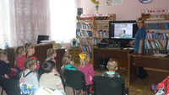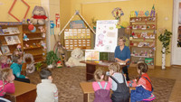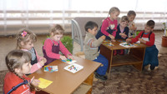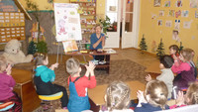13 ноября малыши группы "Колокольчик" МКДОУ детский сад № 3 были приглашены на очередное **з**анятие в клубе "Библиокрошка"  в городскую детскую библиотеку № 2. Сегодня тема занятия была посвящена здоровому образу жизни - ***"Путешествие Петьки-микроба по детскому организму"***. Цель мероприятия: формировать осознанное отношение к своему организму. Заведующая детской библиотеки прочла детям сказку "Как Петька спас родную каплю" из книги Г.Остера "Петька-микроб"; дружно малыши поддержали беседу по сказке, отвечали на поставленные вопросы: что представляют из себя микробы, почему они оказываются в организме человека, как этого не допустить. Энергично выполняли пальчиковую гимнастику "Мыло", а затем  принялись за творчество: с помощью пластилина девчонки и мальчишки лепили микроба так, как себе его представляли. 